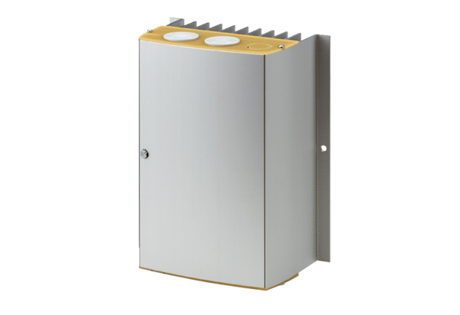Système de régulation de température DTL 24 PUnité de conditionnement : 1 pièceGamme: D
Numéro de référence : 0157.0586Fabricant : MAICO

